Vážení občané,

Žádám Vás, aby jste věnovali větší pozornost při odkládání odpadu, zejména tříděného 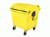V poslední době dochází k zásadnímu směšování všech odpadů s jinými komoditami, např. papír je vhazován do kontejneru s plasty, nebo do plastů je vkládán papír, sklo či polystyren. Např. polystyren patří do komunálního odpadu, nikoliv však stavební polystyren, ten patří do jiné kategorie a musí být likvidován odděleně. Prakticky každý týden jsou pracovníci obce nuceni přetřídit odpad uložený do kontejnerů ve sběrném místě. Navíc v případě, kdy je tříděný odpad nedostatečně vytříděn a je svozovou firmou identifikován, je obec v takovém případě finančně sankcionována a krácena při zpětné platbě.
Věřím, že tato informace je dostačující a povede k zamyšlení každého občana k tomu, aby odpad odkládal do správné nádoby k tomu určené.
V případě, kdy nebudete mít jistotu „kam s odpadem“, obraťte se pro informace do kanceláře obce.

Papír Tetrapak Sklo Plast
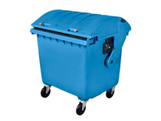
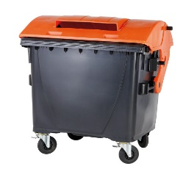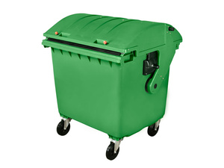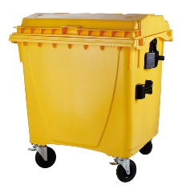

Děkuji za pochopení a Vaši spolupráci
Martin Prislupský
Starosta obce

V Býkvi 8.1.2020

